# Java Programlama 2 Final

# 1915010061 Ali Baran

**Soru 1:**

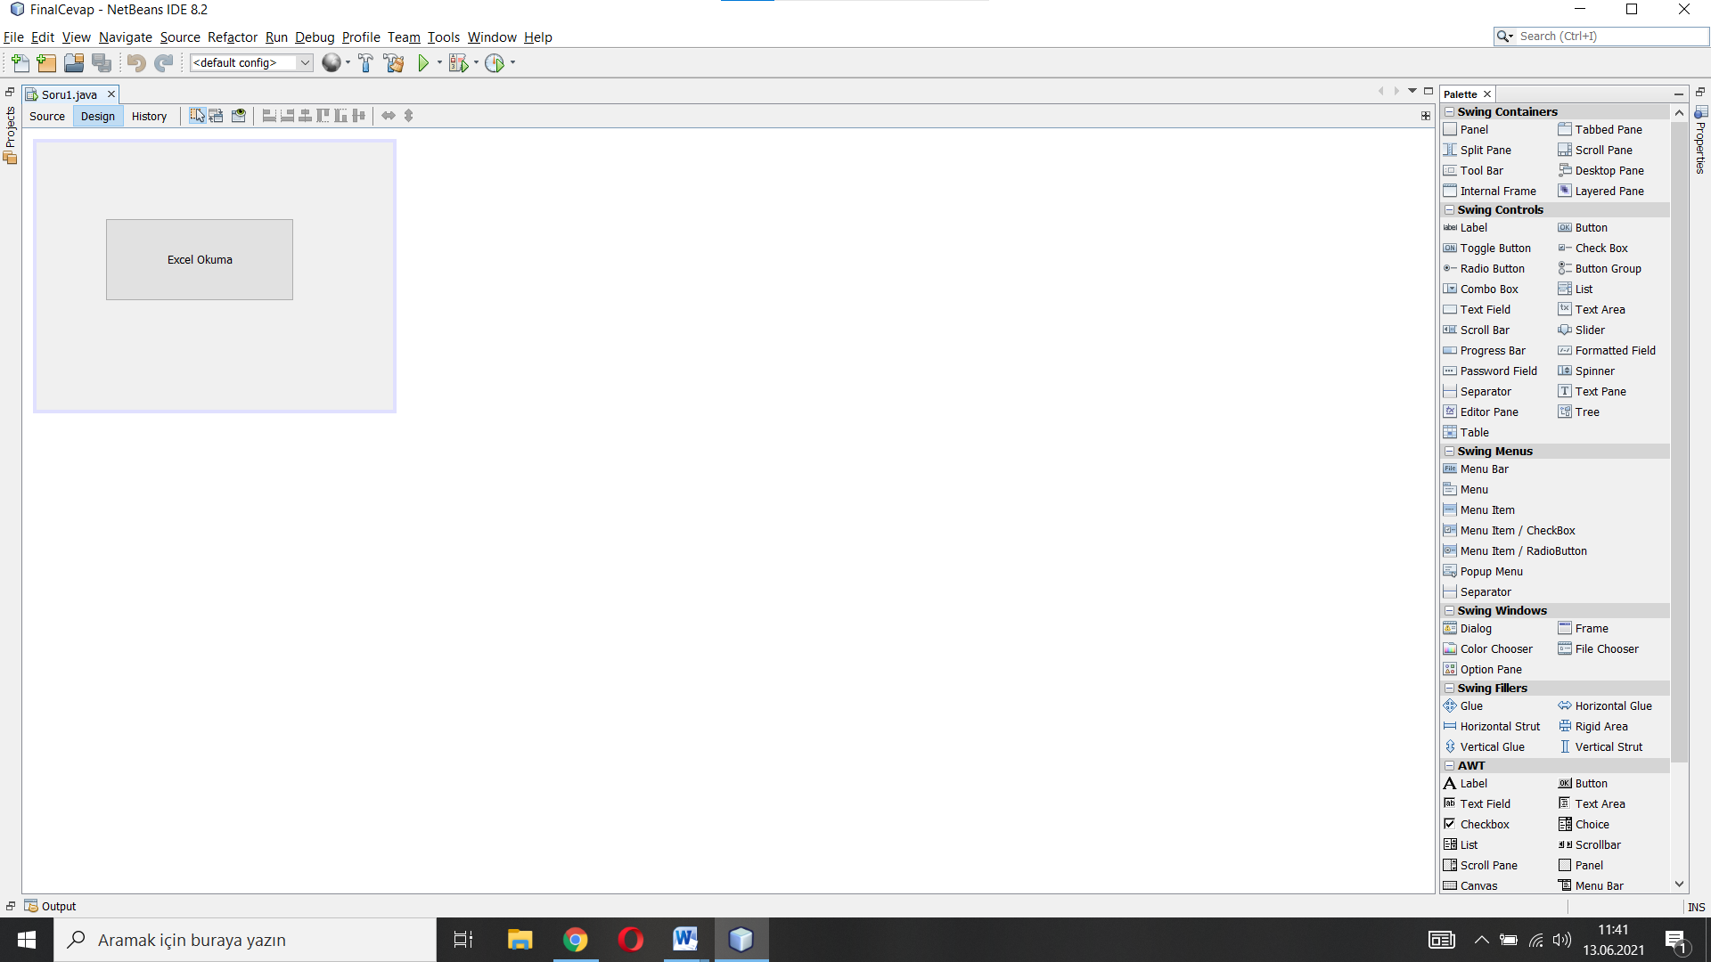

1-Tasarım

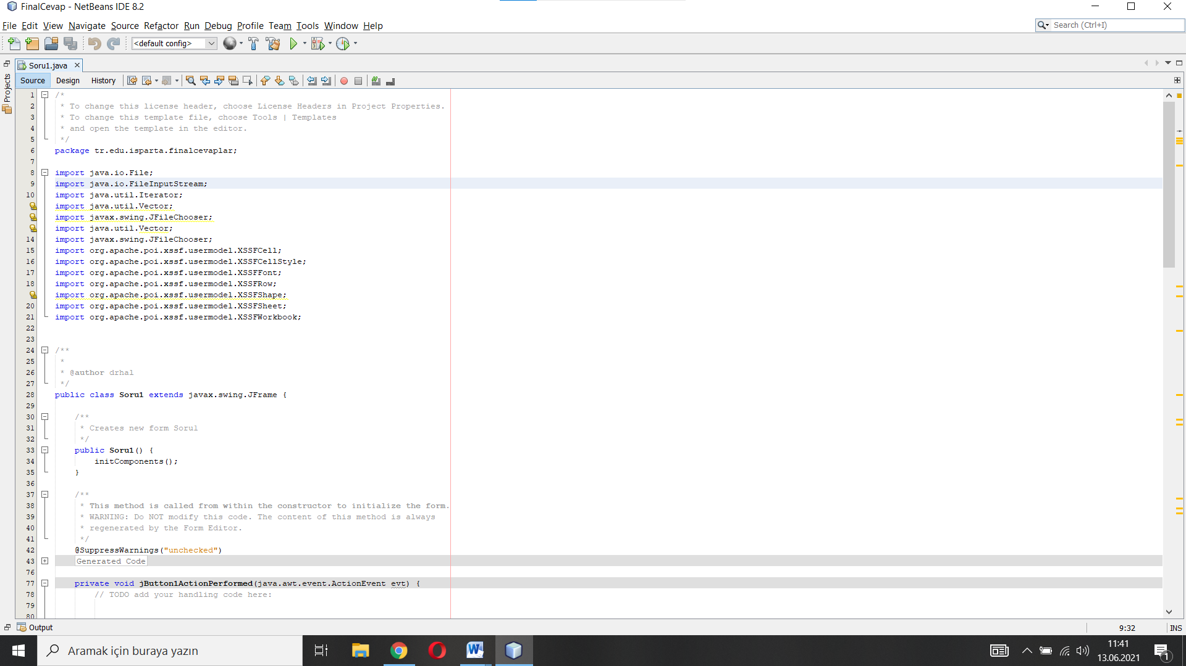

2-)Kod kısmı

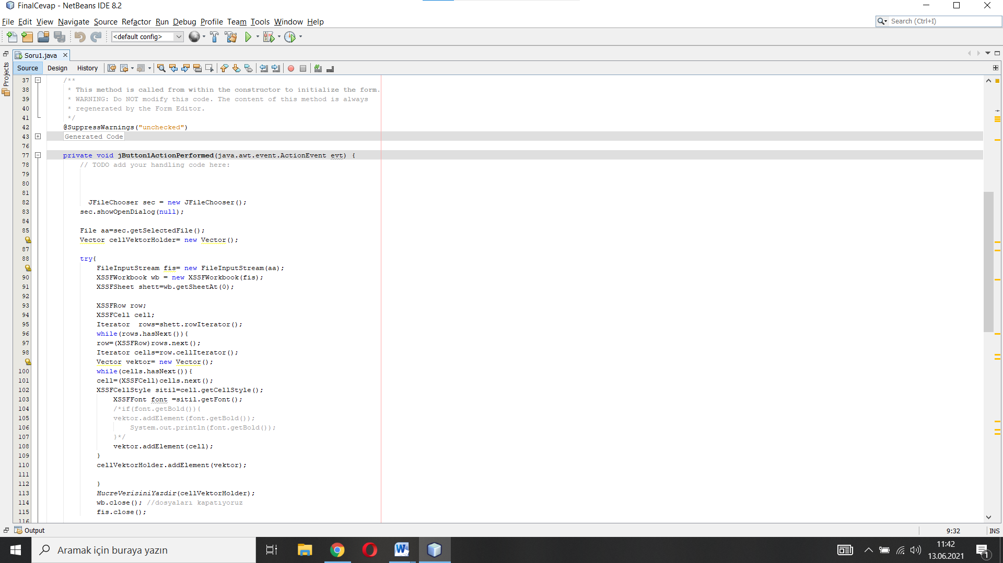

3-)Kod kısmı

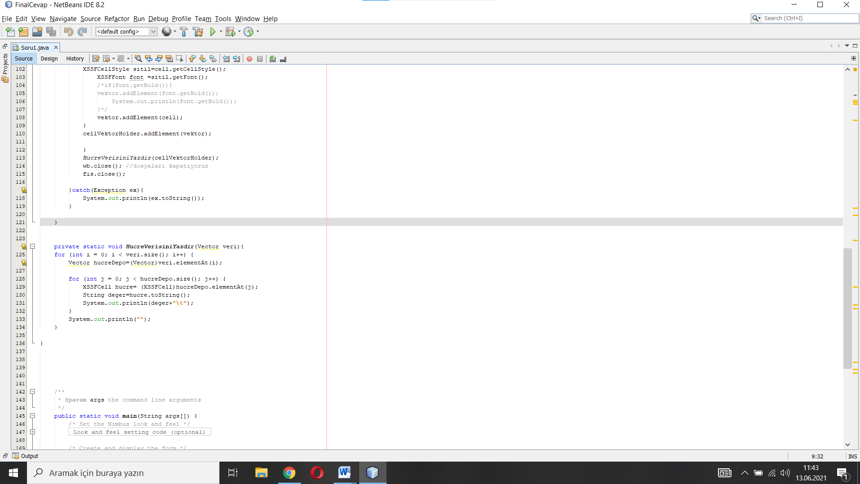

4-)Kod kısmı

**Soru 2:**

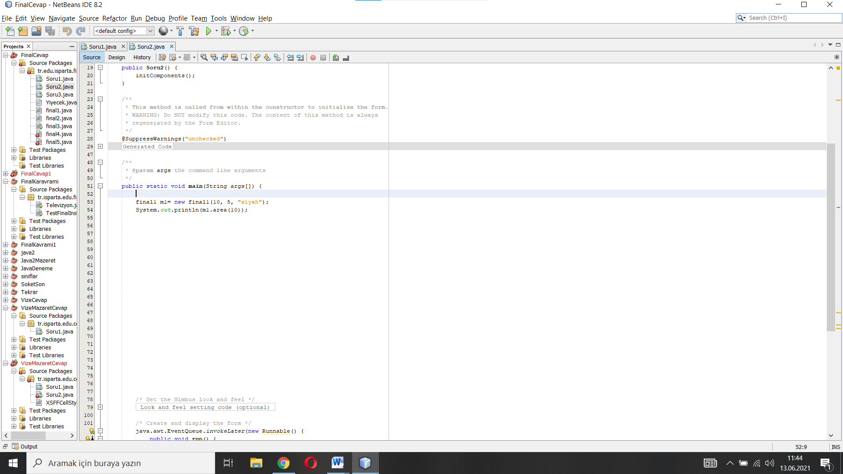

5-)Soru 2 Main Kodlar

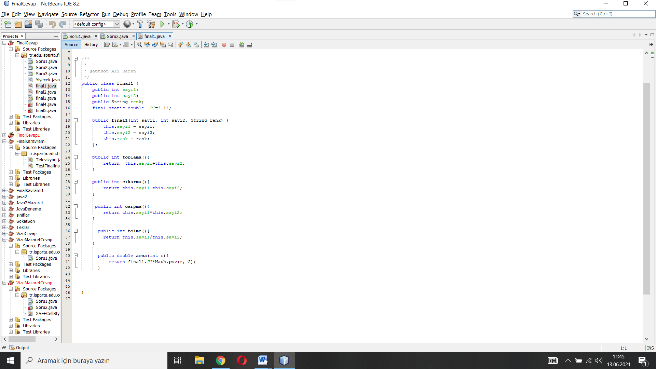

6-)Final Örnek 1

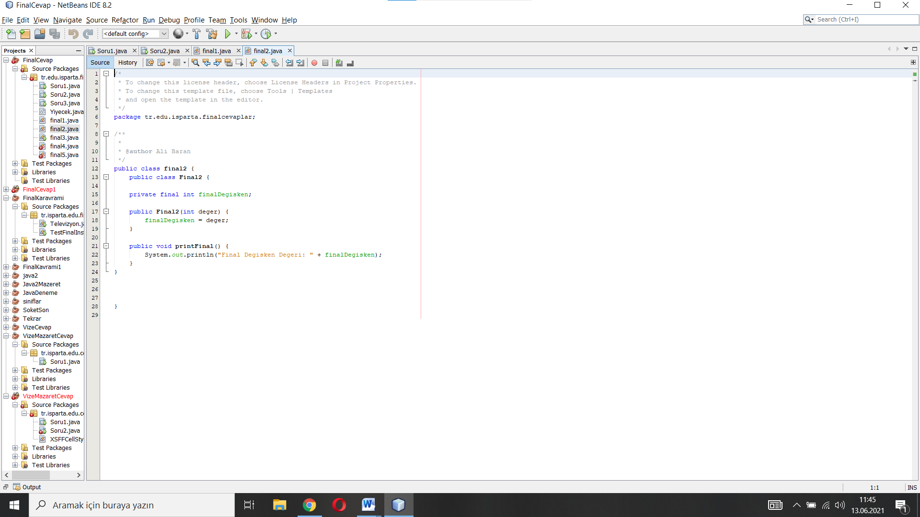

7-)Final Örnek 2

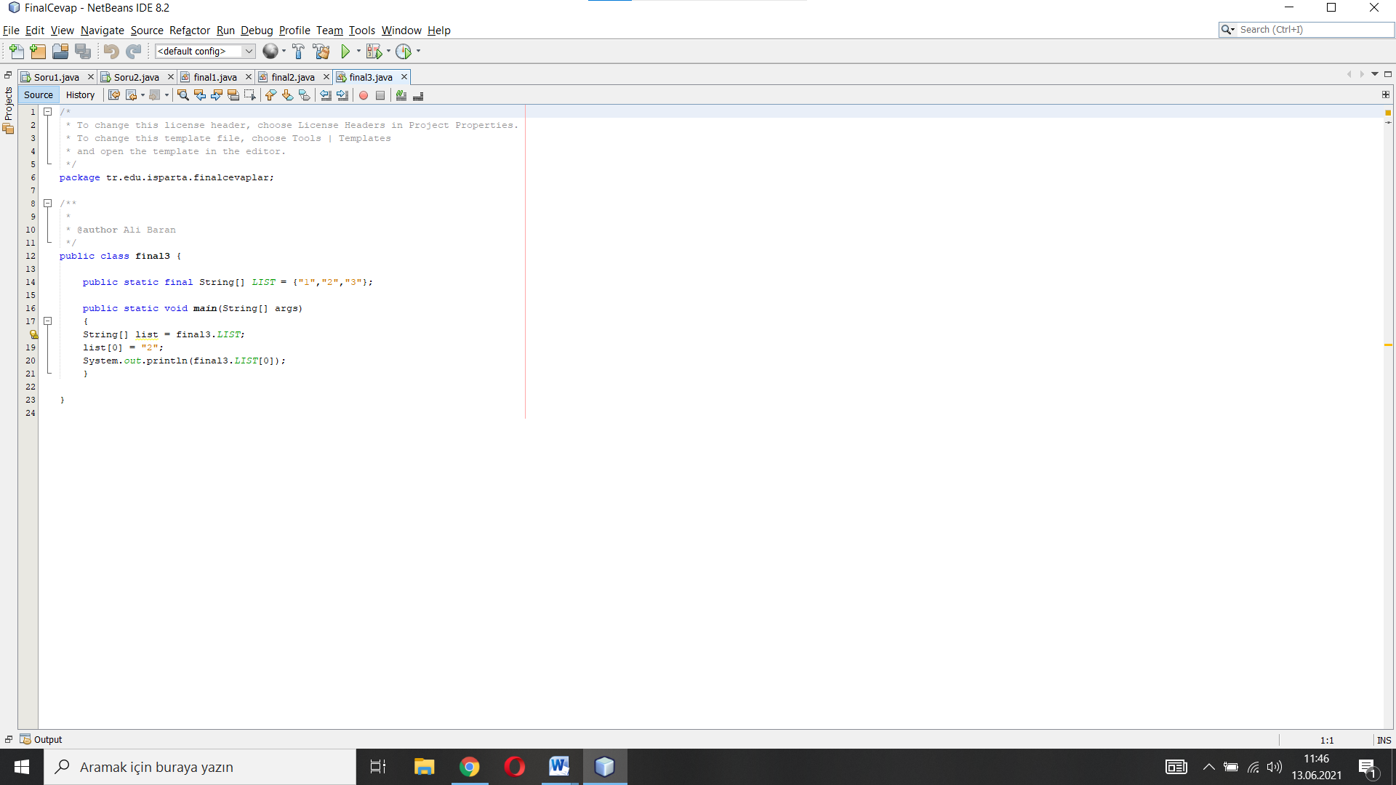

8-)Final Örnek 3

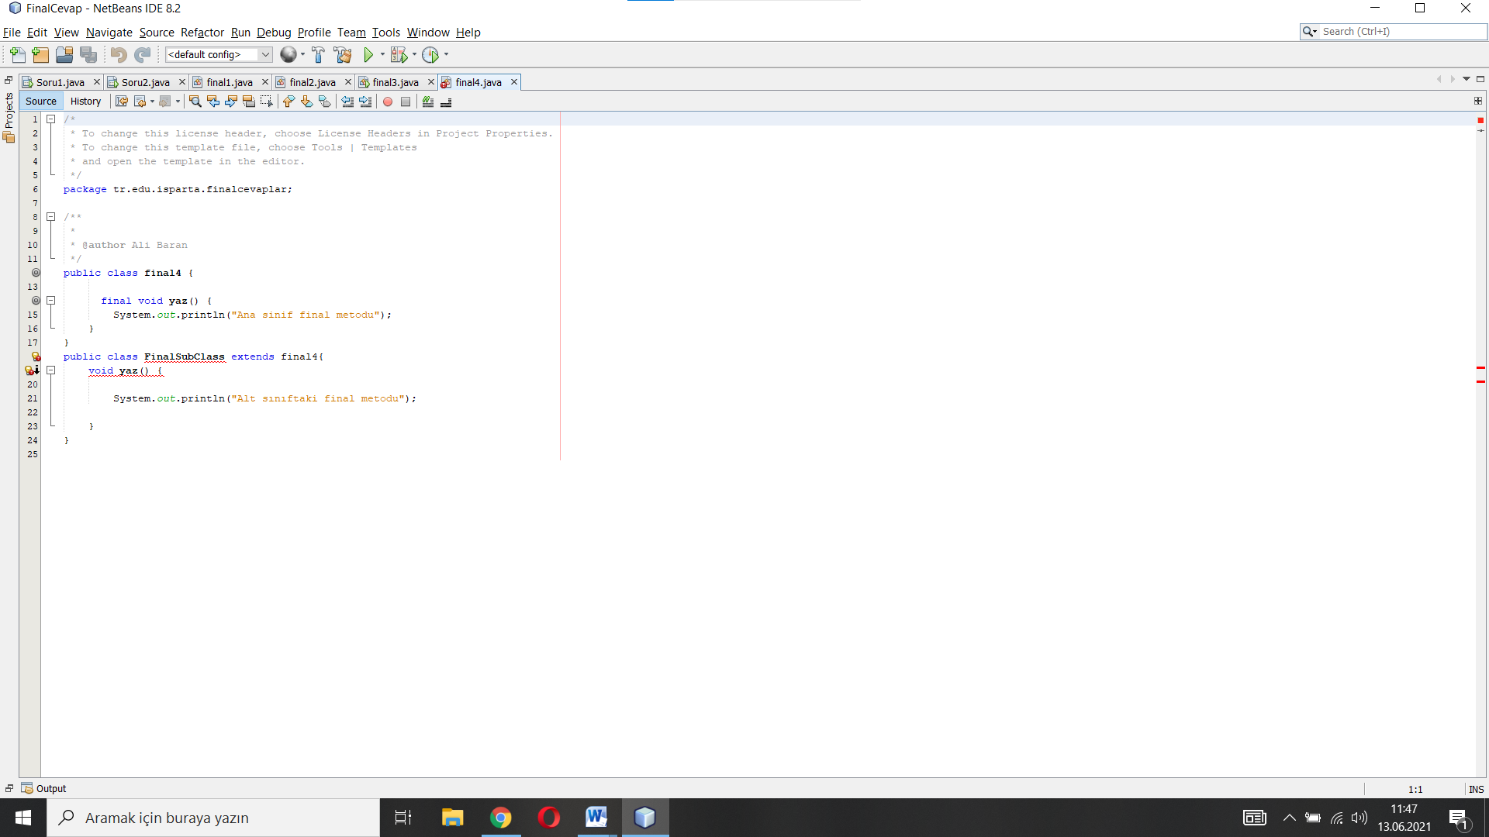

9-)Final Örnek 4

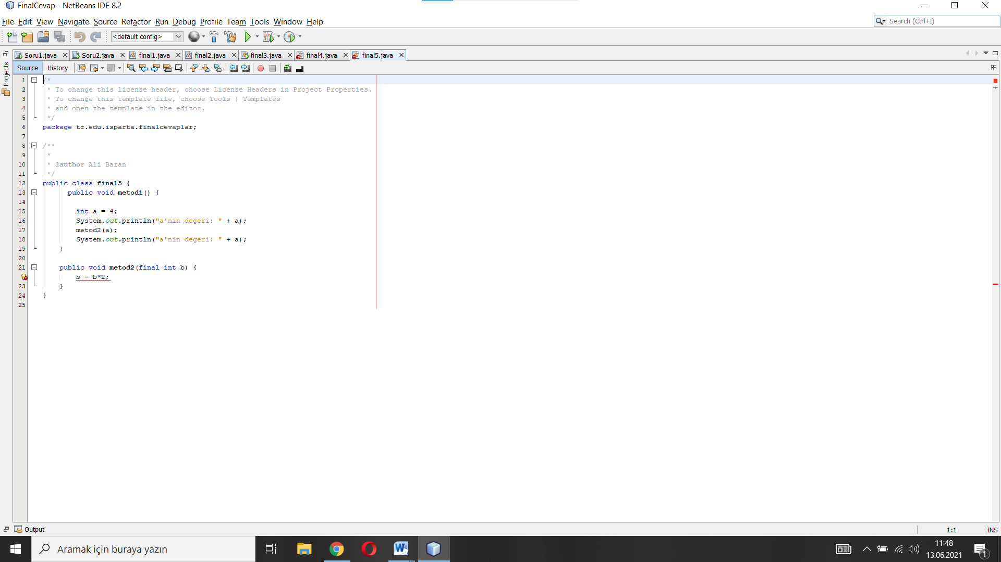

9-)Final Örnek 5

**Soru 3:**

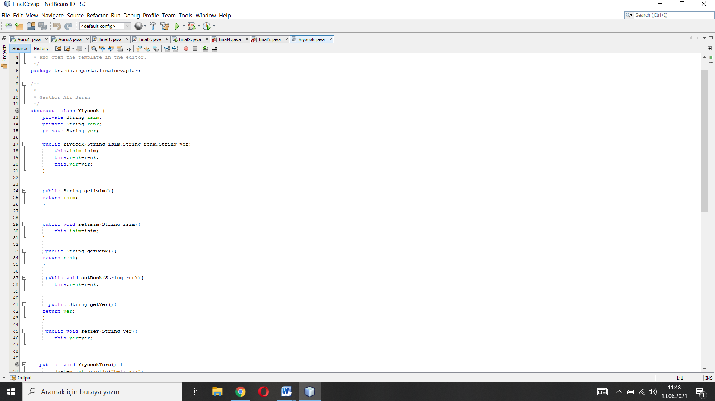

10-)Yiyecek Class 1

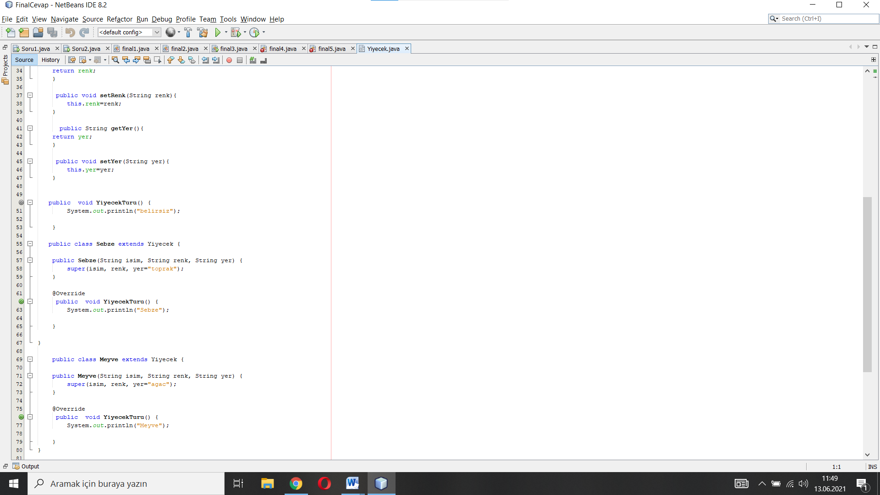

10-)Yiyecek Class 2